现在出现了一个奇怪的问题，tms320f28035的复位脚通过电阻上拉接到3.3V，但是发现连接不上仿真器。用示波器观察发现复位引脚一直在复位，74hz,低电平持续大约60us。求解啊，外围电源已经测过没问题。图片复位1为上电复位时低电平持续时间，图2为上电一直复位的情形.
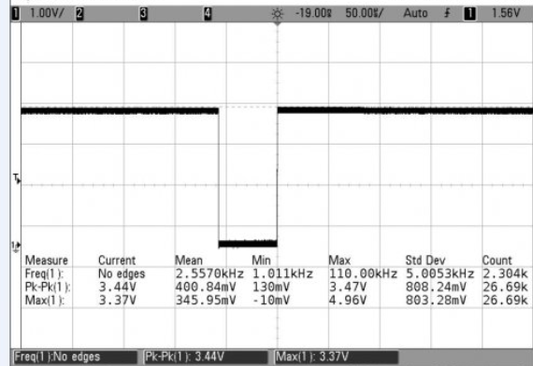
图1
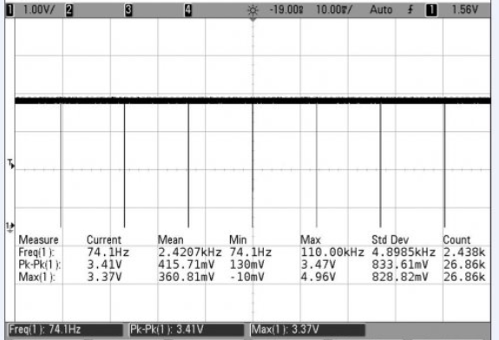
图2

